«Пристегни самое дорогое».
Уважаемы родители, не играйте судьбой пристегните самого дорогого и пристегнитесь сами!
Помните, что автокресло спасает жизнь!
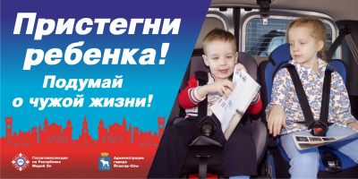
Педагог: Реме́нь безопа́сности — средство пассивной безопасности, водителя и пассажиров в автомобиле. Ремни безопасности являются для предотвращения и снижения и тяжести дорожных происшествий.
Согласно статистике применение ремней безопасности предотвращает смертельные происшествия в 75 случаях из 100. Ремень безопасности предназначен для удержания пассажира на месте во время аварии, либо при экстренном торможении и предупреждает удары о части салона или вылет пассажира за его пределы. Многие родители ошибочно полагают, что смогут удержать ребенка на руках. Однако, при столкновении, резком торможении или ударе со скоростью в 50 км/час вес пассажира возрастает примерно в 30 раз. Именно поэтому перевозка ребенка на руках считается самой опасной. По этой же причине нельзя пристегиваться одним ремнем с ребенком – при столкновении Вы просто раздавите его своим весом.
Когда ребенок пристегнут ремнями безопасности в детском удерживающем устройстве, это сводит к минимуму возможность травм головного мозга при аварии. Травм, которые являются самыми страшными для молодого организма, как нам объясняли врачи. Потому что ручки-ножки, сломанные ключицы – все это не так страшно для жизни человека. А травмы головного мозга приводят либо к инвалидности, либо к смерти.
Безусловно, уважаемые родители, проблема детского травматизма из-за не соблюдения правил перевозки детей в салоне транспортного средства очень болезненна, и к ее решению следует подходить основательно подготовившись. Для того, чтобы ребенку в автомобиле было комфортно и безопасно, а Вам спокойно, следует осуществить правильный выбор удерживающего устройства, которое максимально долгое время обеспечит безопасность вашему ребенку. Промышленность сегодня предлагает широкий ассортимент подобных изделий. Давайте вместе разберемся, что нужно иметь в виду при выборе удерживающих устройств для детей.
Итак: «Перевозка детей в возрасте от 7 до 11 лет (включительно) в легковом автомобиле и кабине грузового автомобиля, конструкцией которых предусмотрены ремни безопасности либо ремни безопасности и детская удерживающая система ISOFIX, должна осуществляться с использованием детских удерживающих систем (устройств), соответствующих весу и росту ребенка, или с использованием ремней безопасности, а на переднем сиденье легкового автомобиля - только с использованием детских удерживающих систем (устройств), соответствующих весу и росту ребенка.
Что же такое «детская удерживающая система (удерживающее устройство) (сhild restraint systems)»? ГОСТ Р 41.44-2005 (Правила ЕЭК ООН N 44) трактует это понятие как «совокупность элементов, состоящая из лямок или гибких элементов с пряжками, регулирующих устройств, деталей крепления и, в некоторых случаях, дополнительного устройства (например, съемного детского кресла, дополнительного сиденья и/или противоударного экрана), которое может быть прикреплено к внутренней части кузова автотранспортного средства. Устройство должно быть сконструировано таким образом, чтобы в случае столкновения или резкого торможения транспортного средства уменьшить опасность ранения ребенка, находящегося в удерживающем устройстве, путем ограничения подвижности его тела.
Детские удерживающие системы классифицируются на:
- Детская люлька - предназначена для перевозки детей в лежачем положении.
- Детское кресло - предназначено для перевозки детей сидя. Представляет собой полноценное кресло, оборудованное ремнями безопасности для ребенка. Такая конструкция позволяет надежно зафиксировать ребенка. Кресло защищает ребенка в том числе и сбоку.
- Бустер - представляет собой непосредственно сиденье, без спинки. Приподнимает ребенка относительно сиденья в автомобиле и позволяет пристегнуть ребенка штатным ремнем безопасности.
Таким образом, чтобы выбрать автокресло, нам важно знать:
- Возраст. Самый простой, но важный момент. Промышленность выпускает изделия для разных возрастных категорий. Например, бустер можно использовать при перевозке детей старше семи лет. Дети младшего возраста к транспортировке в таком устройстве не допускаются.
- Рост. Если ребенку исполнилось больше семи лет, и рост его превышает 150 см, он может пристегиваться штатным ремнем безопасности автомобиля. В этом случае необходимость в покупке удерживающего устройства отпадает.
- Вид. Существуют различные типы автокресел. Их выбор зависит от ранее перечисленных факторов, а также некоторых нюансов.
- Наличие сертификата, подтверждающего соответствие кресла, бустера требованиям ЕЭК ООН N 44-04 (ГОСТ Р 41.44-2005), является самым важным условием, которое позволяет использовать устройство для перевозки детей.
В таблице представлены 5 групп автомобильных кресел для детей.
Группа  2  3 | Возраст  3-7  6-12 | Вес ребенка (кг)  15-25  22-36

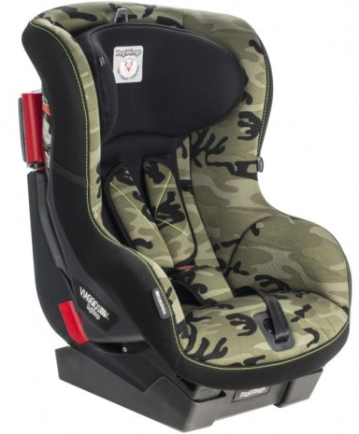 | Удерживающие средства группы 2. Здесь можно использовать автокресло или бустер. Первое из них фиксирует ребенка ремнем безопасности транспортного средства и устанавливается лицом по ходу движения автомобиля.
 | Бустер – разновидность кресла, вернее, одно его сидение с подлокотниками, без спинки и подголовника, которое поднимает тело маленького пассажира выше. Благодаря этому ребенок пристегивается штатным ремнем безопасности
 | Бустер или автокресло группы 3. Это такие же устройства, как и в предыдущей группе, но рассчитаны на больший вес и размеры ребенка. Спинка автокресла может трансформироваться для улучшения положения.

В тоже время, уважаемые родители, просим Вас учесть, что устройства разных типов, прошедшие сертификацию, могут обеспечивать разную степень защиты в случае ДТП. Поэтому при покупке детского удерживающего устройства, целесообразно руководствоваться не ценовой категорией, а надежностью, на это также следует обратить внимание.
Комментарий специалиста.
Денис Загарин, заместитель генерального директора ФГУП НАМИ: «Зарубежные специалисты давно задумывались, можно ли достичь детской безопасности в автомобиле дешевыми и простыми способами. В конце 80-х — начале 90-х годов они изучали, почему нельзя пристегнуть ребенка взрослым ремнем безопасности. Оказалось, что диагональная лямка ремня за счет маленького роста ребенка ложится не на его плечо, а на шею, и в случае удара возникает риск ее перелома или серьезных травм. Чтобы этого избежать, эксперты решили направить диагональную лямку вниз — опустить ее на плечо. Этого можно достичь адаптерами ремня... Но специалисты не учли того, что как только они опускают диагональную лямку, поднимается поясная — и ложится не на прочные тазовые кости, а на брюшную полость... Тогда же, в 90-х годах, такие устройства в ЕС были категорически запрещены, и в настоящее время нигде в странах Женевского соглашения не применяются. К сожалению, за исключением РФ.
Мы проводили научные исследования и на их основании мы неоднократно убеждали родителей до максимального возраста, до 12 лет, по возможности, используйте детское автокресло! Даже если ремень проходит правильно, физиология строения костей тела ребенка не очень сходится со взрослым ремнем безопасности».

Для совместного просмотра родителей и детей ссылка https://www.youtube.com/watch?v=hsuwfPc8Atc
Педагог: Давайте посмотрим с вами фрагмент мультфильма и на его примере определим все ошибки пассажира. (Примечание. Далее демонстрируется мультфильм про семью Разбегайкиных и Разумовских)
Если нет возможности просмотреть мультфильм, можно продемонстрировать кадры из мультфильма и на их примере обсудить вопрос безопасности пассажира.
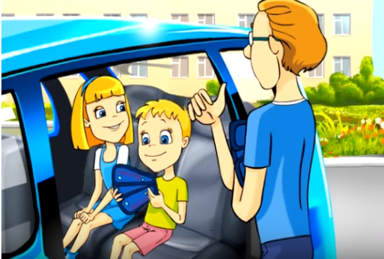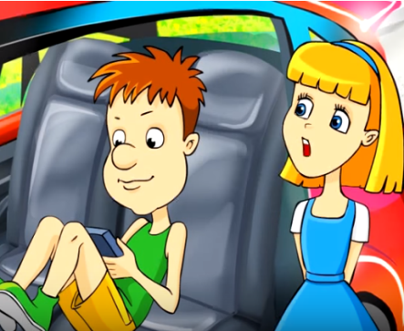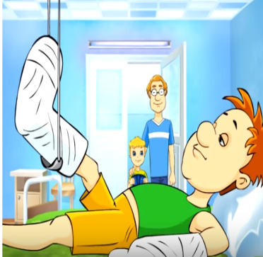
Вывод, который должны усвоить обучающиеся:
Не пристегнутый ребенок в машине – получит травму. (Примечание. Необходимо использовать ремни безопасности и специальные детские удерживающие устройства)

